班级圈工作委员会[2024]19号

**关于人大附通·北京学校2023级4班“班级圈”班级网站的说明**

**一、总述**

人大附通·北京学校2023级4班“班级圈”班级网站Class Net，简称班级圈，是中国人民大学附属中学通州校区·北京学校2023级4班发起的班级网站，由班级圈工作委员会负责管理。

人大附通·北京学校2023级4班班级圈工作委员会，简称班级圈工作委员会、圈工委，是负责管理班级圈的完整人员体系。成员包括董雨宸、王岩杉、闫嘉桐、尹怀杰、贠涵、袁立之，拥有班级圈内最高权限，拥有管理或设定管理员的权利，具有接收用户意见反馈、进行班级圈内容添加、修订的义务。

班级圈于2023～2024学年度上学期（2023级4班初一上学期）经董雨宸、尹怀杰同学提出，于2024年1月17日正式展开实施，计划于2024年7月25日实施内测，9月1日正式发布。参与班级圈设计、开发、试用、发布的全部人员为该班成员，其中包括负责班级圈代码编写的董雨宸、尹怀杰、袁立之，负责班级圈美术设计的王岩杉、袁立之，负责班级圈文件撰写的闫嘉桐、贠涵，上述全体成员共同进行了班级圈设计，班主任谢宝琴老师为班级圈提供了全程支持，英语乔璐洁老师为班级圈英文名称提供了宝贵意见；此外，班级圈也少不了家长以及同学们的大力支持。在此一并表示由衷的感谢。

班级圈以线上网络作为载体，融合了信息、语文、英语、数学等全学科内容，并结合班级（学校）文化资源、活动资源进行内容填充，环境安全性良好，制度规定健全性良好，人员系统完善性较好，在形式、内容、管理等方面均有开创意义。

班级圈旨在为同学们提供一个文明、友善、积极的交流平台，帮助大家分享知识、交流经验、解决问题；通过发布自己的文段，培养自主思维意识，对待问题拥有自己的观点；通过学科空间巩固整体学科知识，并在原有的基础上进行总结，深化学科能力，培养由浅至深的学习能力；通过活动的存储，进行班风建设，记录美好青春，成为美好回忆。

**二、班级圈用户使用规定与管理员制度**

**1.总则：**

1.1所有用户在使用本论坛时，必须遵守国家法律法规及本准则的相关规定。

1.2本准则适用于所有在班级圈上发布的内容，包括但不限于帖子、评论、回复、私信等。

1.3班级圈一切固化内容、首页轮换内容、文档等的最终解释权归班级圈工作委员会，但用户发布内容无关。

**2. 注册与账户管理**

2.1用户必须使用真实身份信息进行注册，不得冒充他人或使用虚假信息注册账户。

2.2每位用户只能注册和使用一个账户。禁止一人多账户使用或相互操控多个账户。

2.3用户有责任保护自己的账户信息，不得将账户借予他人使用。如发现账户被盗用，应及时联系班级圈工作委员会。

**3. 发帖与评论规范**

3.1主题与分类

3.1.1用户应根据帖子内容选择合适的分类版块发布帖子，不得随意发布与版块无关的内容。

3.1.2帖子标题应简明扼要、准确表达帖子的主要内容，不得使用夸张、误导性标题。例如，不得使用“紧急！必看！”等耸人听闻的标题。

3.2内容要求

3.2.1用户发布的所有内容应遵守国家法律法规及社会公德，不得发布、传播以下内容：

反对法律所确定的基本原则的；

危害国家安全、泄露国家秘密、颠覆国家政权、破坏国家统一的；

损害国家荣誉和利益的；

煽动民族仇恨、民族歧视、破坏民族团结的；

破坏国家宗教政策，宣扬邪教和封建迷信的；

散布谣言，扰乱社会秩序，破坏社会稳定的；

散布淫秽、色情、赌博、暴力、凶杀、恐怖或者教唆犯罪的；

侮辱或者诽谤他人，侵害他人合法权益的；

宣传纳粹、法西斯主义或其他极端思想的内容；

含有法律、行政法规禁止的其他内容的。

3.2.2用户发布的内容应尊重他人的合法权益，不得侵犯他人的知识产权、肖像权、隐私权、名誉权等合法权益。

3.2.3禁止发布任何形式的商业广告、推广链接或无关宣传内容。

3.2.4禁止发布恶意软件、病毒、木马等有害程序或链接。

3.2.5用户发布的内容应当满足以下条件：

维护班级荣誉和正常秩序，不试图依据学籍、性别等分裂班级或歧视、影射等；

维护班际友好交往，不煽动不挑衅；

宣传正确价值观，符合学生身份；

不针对班级或年级上任何特定同学、老师或学校工作人员、物业工作人员进行嘲讽、谩骂；

反应班级正确价值观念，宣传班级和谐或美好集体，主要体现为描述学习或运动上班级的特殊长处，不反对指出班级现实缺点并提出意见；

与学生学习身份相关，鼓励同学以学业为主；

支持宣传学习内容，包括但不限于课本教材、课外辅导、育英班内容、技巧训练或围绕社会主义核心价值观的正能量教育；

与班级活动相关。

3.3言辞规范

3.3.1用户应以文明、友善的言辞进行交流，不得使用粗言秽语、人身攻击、侮辱性语言或其他不文明言辞。

3.3.2禁止发表任何形式的种族歧视、性别歧视、宗教歧视等言论。

3.3.3禁止在帖内或评论中发布垃圾信息、无意义重复内容或恶意刷屏。

**4. 版权与引用**

4.1用户应尊重他人的知识产权，禁止发布侵犯他人版权的内容，包括但不限于未经授权转载、复制他人作品。转载文章时必须获得原作者的授权。

4.2如需引用他人作品或资料，必须注明出处，并确保引用内容的合法性。

4.3用户在论坛发布的原创内容，默认授予班级圈论坛使用权，用于论坛的宣传、推广等合法合规用途。

4.4班级圈尊重每位同学的原创内容，为了收录相关内容以丰富班级活动和班级文化，便于同学学习借鉴，共同进步，将对优秀内容收录入班级资源（以复制形式），将优秀图片录入班级相册（以复制形式），如若有侵犯著作权或隐私权等不当内容，请联系班级圈工作委员会，进行确认后将在一到五个工作日内处理并删除。

**5. 个人信息保护**

5.1用户不得在论坛上发布他人的个人信息，包括但不限于姓名、地址、电话号码、身份证号码、电子邮箱等。

5.2禁止通过论坛私信、评论等方式强制或未经他人允许的情况下收集他人的个人信息。

5.3用户的注册信息及在论坛的活动信息，班级圈将严格保密，除非法律规定或用户本人同意，不会向第三方透露。

**6. 违规处理**

6.1班级圈论坛管理员有权对违反本准则的内容进行删除、屏蔽、编辑或移动。

6.2对于违反本准则的用户，管理员有权视情节轻重给予警告、限制发言、封禁账户等处理措施。

6.3对于涉嫌违法的行为，班级圈工作委员会拥有提交相关执法机关处理的权利。

**7. 投诉与建议**

7.1用户如发现违反本准则的内容或行为，可以通过论坛提供的投诉渠道进行举报。

7.2用户如对本准则或论坛管理有任何意见或建议，可以通过论坛提供的建议渠道进行反馈至班级圈工作委员会；同时，也可以在经过允许后提交建议至开发者。

7.3若用户对班级圈以上说明或班级圈其他介绍文档或规定说明产生不解或异议，请向班级圈工作委员会反馈，将会在一周内完成解答或讨论修正。请谅解，在内部进行发布的疑问将不会被解答，不要在班级论坛或内部对班级圈的异议进行刷屏、谩骂等行为，请勿借此为由向管理员或开发者进行人身攻击行为，否则班级圈工作委员会将给予相应处罚。

**8. 班级圈管理员制度**

8.1班级圈提供四种权限等级：CLC、管理员、普通用户、游客，权限大小由高到低，高级权限一定包含所有低级权限的能力。

8.2 CLC权限仅在服务器终端使用，用以解决重大问题。

8.3未登录的访问者使用游客权限，且登录注册过的账户将会使用普通用户或管理员。

8.4管理员权限拥有者分为三类：测试用户（常开发者使用）、骨干管理员（常任，即班级圈工作委员会成员）、一般管理员（通过申请报名，在报名者中轮换，注意申请者必须保证同意班级圈一切文档规则并无处罚前例<班级圈内>，按照“**8.5”**所述内容管理班级事务和班级圈，每二周轮换，每次3～5人，有出现**“8.6.2”**所述问题者立即停止管理员职务）。

8.5管理员应按照以下几条标准工作：

不损毁服务器文件，不随意修改服务器数据，不恶意报复用户；

按照给予的审核标准进行审核文章，在事务群中汇报问题；

遇到未曾给予标准或无先例者，在群中反馈，等待解释方可继续审核；

8.6班级圈管理员奖惩制度

8.6.1班级圈尊重每一位有志于为班级贡献的报名者，将会尽量公平的轮换管理员制度，并为结束职务的管理员给予一定奖励。

8.6.2班级圈同样重视每位同学的权利，将限制管理员的以下行为（包括但不限于，由班级圈工作委员会解释）：

对特定同学进行恶意惩罚或故意回驳、删除他人帖子；

利用管理员职务或身份的便利在言语或行为上对他人进行辱骂或故意损害权利；

不按照管理审核标准进行审核，为特定人群开放审核；

包庇不良信息通过审核；

有特殊情况未向班级圈报告；

审核规则不予以全员实行；

恶意上传错误资源；

其他破坏或故意导致班级圈论坛环境不公平不正当的行为实施。

8.6.3若违反上述规则，班级圈工作委员会将酌情予以一定的处罚。

**三、班级圈用户使用教程**

**（一）进入网页（手机、平板、电脑皆可，推荐使用电脑）**

点击<http://39.105.220.156/> 进入班级圈网页，若从微信端打开，则出现“确认访问”的界面，点击“继续访问”，进入网页界面；若从浏览器（链接）端打开，则直接进入网页界面。

**（二）登录**

进入网页后点击右上角按钮，进入登录界面；输入用户在问卷中填写的用户名，并输入相应密码，然后点击，即能进入已登录界面；若忘记密码，由于电子“忘记密码”功能正在开发，所以将您想要修改的新密码在学校线下填表递交至班级圈工作委员会的成员，通过审核后，圈工委将在7个工作日内将您的密码修改成新密码；若再次进入时，您的电脑已经显示完整顶栏功能区，则状态为已登录。

**（三）顶栏** 

1、返回主页：若需要返回主页，则点击左上角，等待跳转后即可完成。  
2、发帖（至班级论坛）

2.1进入：若需要发帖至班级论坛，则点击右上，进入发帖界面；若点击无效，则退出登录后重新进入，再次点击本按钮，若还无效果，则可以进行反馈（反馈渠道后附）。

2.2退出（返回主页）：若需要返回主页，则点击左上角，返回主页，效果等同于其他界面的。

2.3编写文章（帖子） 注：在所有内容输入前，务必确定当前栏原提示内容已删除，替换为您的内容

2.3.1文章标题 在栏输入标题，无需外加书名号，其间标点自定无限制。

2.3.2文章主文章ID 若用户为独立文章发布，无需填写；若用户为某一文章的评论，在此输入评论对象文章的ID

2.3.3文章分类/主题 在栏输入文章主题/分类（既可直接输入，也可点击添加标签输入，两者效果相同），无统一限定，填与否自定。

2.3.4设置可见人群 在栏输入文章可见人ID（既可直接输入，也可点击添加可见人输入，两者效果相同），用户ID需要询问获得；若全体可见，则留空不填即可。

2.3.5输入文章内容 在栏输入内容即可；若需要特殊处理，则参见下表（以“班级圈”为输入文字）。

|  |  |  |  |  |
| --- | --- | --- | --- | --- |
| 处理 | 按钮 | 显示效果 | 方式1 | 方式2 |
| 加粗 |  |  | 输入原内容，选中需要特殊处理的内容，点击相应按钮，出现前示显示效果，即为添加成功。 | 先点击想特殊处理的按钮，以“加粗”为例，出现，将其中“需要**的内容”替换为文字内容，出现前示显示效果，即为添加成功。 |
| 倾斜 |  |  |
| 添加下划线 |  |  |
| 高亮 |  |  |
| 成为标题 |  |  |
| 成为小标题 |  |  |
| 添加图片 |  |  | 在想插入图片的位置点击添加图片按钮，弹出“上传图片”界面，选择图片后，点击，会显示此图片的文件储存地址，将“：”后部分复制到原发帖界面中，替换“从图床获取的图片地址”，出现前示显示效果，即为添加成功。 | |
| 添加链接 |  | 以“班级圈计划”作为示例 | 在想插入链接的位置点击插入链接按钮，显示出，替换提示文字，填入相应链接地址及描述即可，出现前示显示效果，即为添加成功。 | |
| 添加文件 |  | 以《2023级4班班级规定》作为示例 | 在想插入文件的部分点击添加文件按钮，弹出“上传文件”界面，选择文件后，会显示此文件的文件储存地址，将“：”后部分复制到原发帖界面中，替换“文件链接地址”，将对此文件的描述替换“对文件的描述”，出现前示显示效果，即为添加成功。 | |
| 视频 | 暂不支持 | | | |
| 音频 | 暂不支持 | | | |

2.4预览/发布文章（帖子） 在右上点击您想做的操作。

3、搜索：若需要全网站范围搜索，则点击主页右上图标，跳转至全网站搜索界面（与“班级论坛”内搜索相比，主页搜索是全网站搜索，并且更加便捷）；在栏输入搜索关键词，点击进行全网站搜索。

**4、个人中心**：点击右上进入个人中心。在这里可以查看用户头像、用户昵称、用户真实姓名、用户ID、用户是否为管理员、用户简介。若需要退出登录，点击即可。用户暂时无法修改个人信息。

**5、设置面板（仅供管理员，用户无需打开）**

**（四）导航栏 **

**1、班级信息**：点击左侧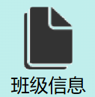，跳转至“班级信息”界面。左侧窄栏为菜单，右侧宽栏为内容。随意单击左侧窄栏“菜单”二字下的各文件名，右侧宽栏会立即切换至对应内容。您在这一区域可以便捷地查询、复制本班级的规定、文件等信息。

**2、班级资源**：点击左侧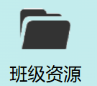，跳转至“班级资源”界面。此界面仍在开发中，功能计划为

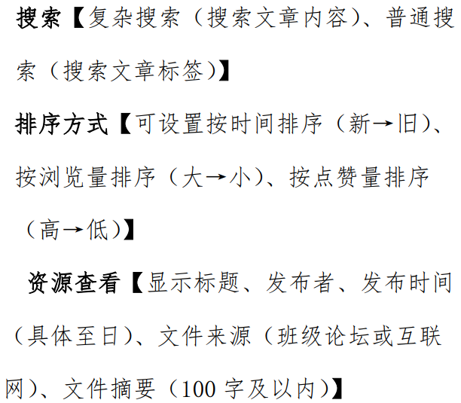

大体功能已在“班级论坛”拥有，用户可跳转至“班级论坛”界面进行查看。

**3、班级论坛**：点击中央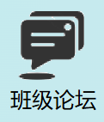，跳转至“班级论坛”界面。顶端为搜索栏，范围是班级论坛内的帖子，可实现关键词检索，但输入内容尽量精确，搜索方式详见【（三）3】。向下滑动为按时间正序排列（由旧至新）的帖子预览区，查看倒序请详见【】，包括大字体的文章标题，单击整个方框内任意区域可进入帖子详情页。“发布者：xxx”，单击可以进入该发布者的“个人中心”。下面的字及省略号是对帖子内容的截取概览。、、等皆有标示。帖子详情页除上述内容外，还可见（主文章）、、。您在这一区域可以浏览同学们的发布内容，相当于班级“朋友圈”，但在这里上传学习资料、作品成果将更有意义，因为它们在后续可以被作为班级资源查询到。

**4、班级活动**：点击中央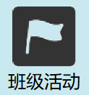，即可跳转至“班级活动”界面。单击后跳转到新的页面，为“班级活动”区域。本区域的置顶，单击进入可见各学科的分区，内容由各课代表联系圈工委上传。下方为历次活动过程的图文记录，单击进入可查看详情。您在这一区域可以直观地感受班级丰富的学习活动，回顾过去活动中学习的知识、锻炼的能力、难忘的小事。本区域内容还未填充完成，敬请期待。

**5、班级相册**：点击右侧，即可跳转至“班级相册”界面。此界面分为许多活动，单击后进入各活动相册。此界面为成功进入：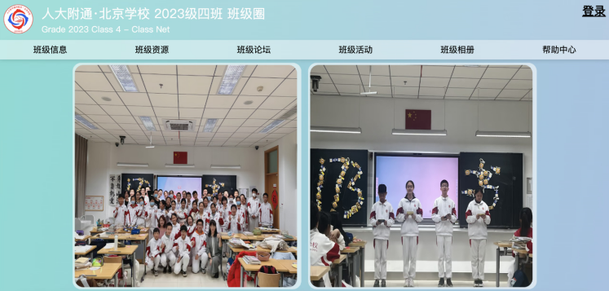

**6、帮助中心**

6.1点击右侧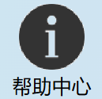，即可跳转至“帮助中心”界面。此界面主界面可以查看“班级圈”宗旨、功能、技术平台、更新日志。

6.2点击左上，即可返回主页。

6.3点击中央 ，即可查看班级圈使用教程（推荐查看随同发布的PDF版《关于人大附通·北京学校2023级4班“班级圈”班级网站的说明》）

6.4点击中央，即可查看班级圈成员架构、班级圈工作委员会成员（创始团队）、班级圈管理员职责。

6.5点击右侧，即可查看班级圈用户协议（同时有PDF版会随同发出）。

6.6点击右侧，即可查看问题反馈渠道。建议使用邮箱投递主渠道进行反馈

**（五）主页面板**

**1、照片与配文栏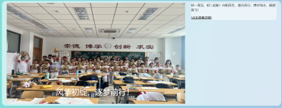**：该栏结合时事，照片与其右侧的文字表述同一主题，单击可进入详情页，可能链接至本站，也可能链接至其他页面。

**2、今日作业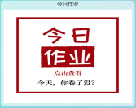**：该栏的展示同学们上传作业图片或文字等；尤其是放长假或忘记作业时，可以实现便捷且互相补充的资源共享作用。

**3、光荣榜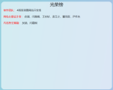**：该栏的展示为表彰某些人员，且会随时间推移而更新。

**4、最新帖子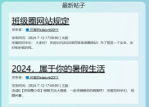**：此栏为按时间倒序显示的所有成员的已发布帖子，单击其中的某一个则进入该帖子详情页面。与“班级论坛”区域相比，此栏可以更便捷地查看新帖子，但搜索资源不够便捷和严谨。

**5、最新资源、热门资源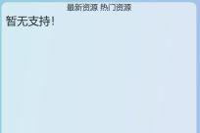**：此栏分别显示时间上较近的资源以及浏览、点赞、评论等人数较多的资源。此栏对应“班级资源”区域，希望这可以帮您在内容多时更好地把握重点。目前仍在开发中，敬请期待。

**6、最近活动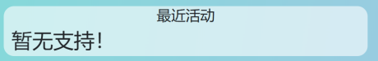**：此栏显示少数的最近活动。此栏对应“班级活动”区域，旨在首页上更快捷地显示近来的班级活动成果。目前仍在开发中，敬请期待。

**7、更新相册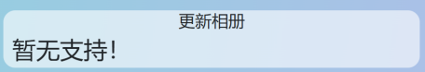**：此栏显示相册中新加入的照片及解释文字。此栏对应“班级相册”区域，让您在相册更新时更快了解。目前仍在开发中，敬请期待。

**（六）底部栏 **

1、底部栏左下是班级圈标识以及二维码，目前仍在设置导向中，敬请期待。

2、底部栏右下是关于帮助中心的内部导向，可以进行“使用教程”“管理事项”“用户协议”“联系我们”的快捷查看。

**另附**反馈渠道：

班级圈工作委员会反馈渠道（主渠道）：

[rb20234classnetqgw@163.com](mailto:rb20234classnetqgw@163.com)

2023级4班班级圈开发者反馈渠道（副渠道）：

[2247286854@qq.com](mailto:2247286854@qq.com)

[13021262946@163.com](mailto:13021262946@163.com)

人大附通·北京学校 2023级4班 班级圈工作委员会

2024年7月22日